**UNIVERSIDADE ESTADUAL DE CAMPINAS**

**FACULDADE DE ENGENHARIA ELÉTRICA E DE COMPUTAÇÃO**

**LABORATÓRIO DE CONDICIONAMENTO DE ENERGIA ELÉTRICA - LCEE**

**EA006 – TRABALHO DE FIM DE CURSO**

JULHO 2018

**ESTUDO SOBRE PROBLEMAS DE COMPATIBILIDADE ELETROMAGNÉTICA EM UM INVERSOR DE ALTA FREQUÊNCIA**

Aluno:

Luís Henrique D’Ávila Possatti

RA: 147098

e-mail: [luis.possatti@gmail.com](mailto:luis.possatti@gmail.com)

Orientador:

Prof. Dr. José Antenor Pomilio

Tel. : (19) 3521.3708

e-mail: [antenor@fee.unicamp.br](mailto:antenor@fee.unicamp.br)

Coorientadores:

Hildo Guillardi Júnior

[hildogjr@dsce.fee.unicamp.br](mailto:hildogjr@dsce.fee.unicamp.br)

Joel Filipe Guerreiro

[joel.engeletrica@gmail.com](mailto:joel.engeletrica@gmail.com)

(19) 3521-0245

Sumário

Introdução 3

Resultados preliminares 4

Objetivo 7

Referências 8

# Introdução

A geração de energia elétrica através de fontes renováveis e de forma distribuída, como solar e eólica, vem ganhando crescente atenção da comunidade acadêmica e da sociedade no geral. Uma das tecnologias chave para que esse tipo de aplicação seja possível é o inversor de frequência, que permite a conversão de energia elétrica disponibilizada na forma de tensão contínua para a forma de tensão alternada senoidal. O esquemático básico desse tipo de circuito é mostrado na Figura 1.

Com esse tipo de circuito, é possível conectar uma *string* de painéis solares e utilizá-la como fonte, fazendo o papel de *Vd* no esquemático abaixo, e fazer com que sua energia seja injetada na rede elétrica que é conectada nas saídas fase A, fase B e fase C. Se a fonte de energia fosse um gerador eólico, a energia por ele produzida é entregue na forma alternada e tipicamente possuí frequência que varia com a velocidade do vento. Nesse caso, a tensão é retificada e então conectada na entrada do inversor, cuja saída é conectada na rede da mesma forma que no caso da energia solar.

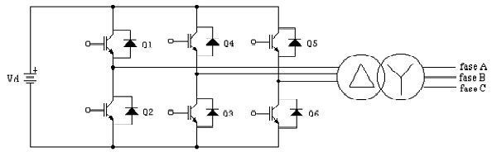

Figura 1: Esquemático de um circuito inversor utilizando IGBTs.

Outra aplicação típica é utilização de um inversor de frequência no controle de motores de indução. Além disso, pode utilizar apenas um ou dois *braços* desse circuito para outras aplicações, como um conversor CC-CC abaixador de tensão (Figura 2) ou controle de motores CC (Figura 3).

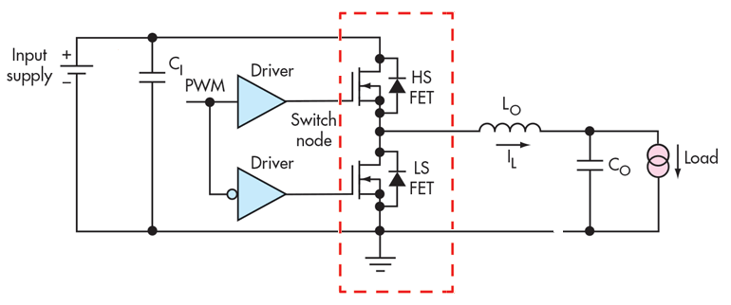

Figura 2: Circuito do conversor CC-CC com destaque para a utilização de um dos braços do inversor.

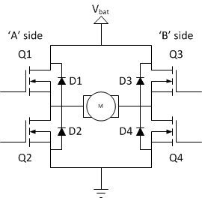

Figura 3: Circuito de um controlador de motor CC utilizando dois braços de um inversor.

Como se pode perceber, o circuito de um inversor possui diversas aplicações. Por isso, o Laboratório de Condicionamento de Energia Elétrica (LCEE) possui uma plataforma desse tipo, muito robusta, construída faz alguns anos. Entretanto, devido às limitações tecnológicas da época em que foi concebido, não é capaz de atender a aplicações de tensão e frequência de comutação mais elevadas. Dessa forma, é de interesse do LCEE o desenvolvimento de uma nova versão de inversor, que tenha a capacidade de ser alimentado com tensão de até 800 V, frequência de chaveamento de até 200 kHz e que consiga fornecer até 10A.

Com esse novo projeto, será possível explorar projetos de pesquisa que trabalhem com tensões mais elevadas e a alta frequência de chaveamento permitirá que sejam utilizados menores indutores e capacitores nas aplicações que fizerem uso do sistema. Além disso, percebeu-se que é relativamente difícil encontrar inversores com essas especificações no mercado e, quando encontrado, o mesmo apresenta um custo muito elevado. Sendo assim, há um objetivo de desenvolver um projeto *open­-hardware* de custo baixo que, após a conclusão e validação, seja disponibilizado para a comunidade acadêmica.

# Resultados preliminares

Encontra-se em desenvolvimento um projeto de validação que compreende apenas um braço do inversor. A Figura 4 representa o diagrama de blocos do circuito construído. A validação desse projeto revelou alguns problemas de funcionamento, os quais serão expostos a seguir. O objetivo deste trabalho de conclusão de curso é propor modificações no projeto atual para solucionar tais problemas.

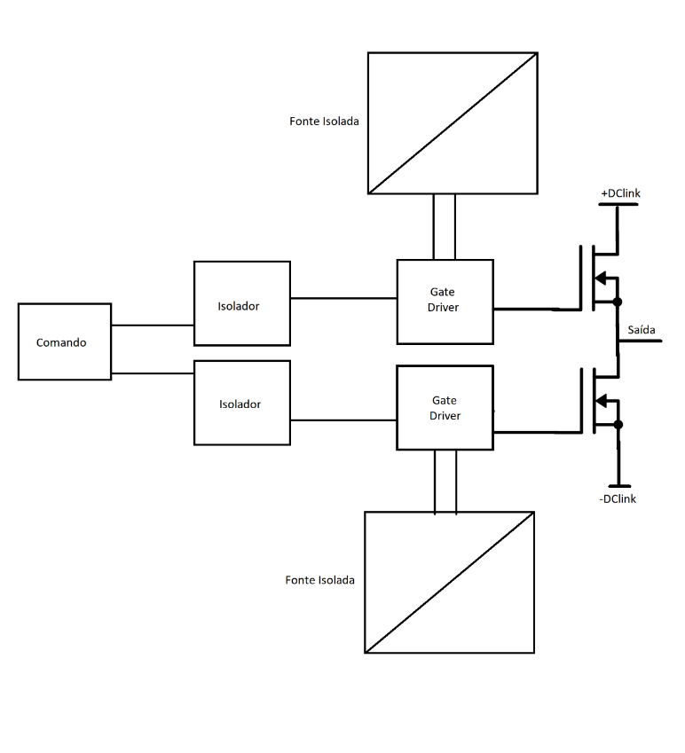

Figura 4: Diagrama de blocos do projeto de validação.

Os testes mostrados a seguir foram realizados colocando uma carga RL e acionando os MOSFETs com sinais PWM complementares. Observou-se que quando a corrente era comutada de um transistor para o outro, apareciam oscilações de tensão de amplitude relativamente altas em diversas partes do circuito. As imagens a seguir reproduzem alguns dos resultados.

A Figura 5 mostra que a tensão gate-source do MOSFET oscila com uma frequência elevada (aproximadamente 100 MHz) quando a mesma ultrapassa o limiar de 4V que representa o início da sua condução.

A Figura 6 apresenta o comportamento da tensão de alimentação do *driver* do MOSFET no mesmo momento que foi analisado na Figura 5. Quando o transistor é comutado, essa tensão oscila em torno do seu valor de regime permanente, 15 V, atingindo um vale próximo a 0 V.



Figura 5: Tensão Vgs (amarelo) e corrente da carga (rosa).



Figura 6: Tensão Vgs (amarelo) no MOSFET 1, tensão de alimentação do driver (azul) e Vds do MOSFET 2(verde).

A Figura 7 mostra a oscilação presente na tensão CC e na corrente da carga quando ocorre a comutação dos MOSFETs.



Figura 7: Tensão do barramento CC (amarelo) e corrente da carga (rosa).

Os resultados reproduzidos acima foram obtidos com uma tensão CC próxima de 80 V. Observou-se que amplitude das oscilações tem forte dependência da tensão comutada pois, ao elevá-la além de certo nível, aproximadamente 60 V, as oscilações intensificavam-se. Abaixo desse nível, eram praticamente inexistentes.

Quando essas oscilações se tornavam grande o suficiente, os circuitos de proteção contra sobrecorrente e sobretensão, implementados de forma analógica, disparavam sinais de erros do tipo falso-positivo, desabilitando o inversor. Isso se deve ao fato de que a tensão de alimentação desses circuitos analógicos também se desestabiliza, induzindo-os assim a comportamentos não esperados.

Além disso, observou-se que quando se eleva e a tensão e a corrente a valores um pouco maiores do que os mostrados na Figura 7, o sistema é levado a falhas catastróficas, com a destruição dos transistores. Nos ensaios realizados, o limite máximo de potência processada pelo inversor foi na condição de operação com 200 V de alimentação e corrente de carga de 1 A.

# Objetivo

Como é possível observar pelo que foi apresentado na seção anterior, o projeto atual não atinge a performance que foi proposta em sua concepção. Portanto, é necessário fazer estudos e modificações no mesmo, o qual serão os objetivos do Trabalho de Fim de Curso aqui apresentado.

Nesse trabalho, o aluno buscará estudar hipóteses para explicar as causas dos problemas apresentados e propor modificações na busca de melhores resultados. O enfoque principal será na resolução do problema das oscilações que ocorrem durante o chaveamento dos MOSFETs, especialmente na alimentação do *gate driver* e na tensão gate-source.

Serão analisadas as seguintes questões:

* Compatibilidade eletromagnética:
  + Topologias de filtragem,
  + Otimização de layout da Placa de Circuito Impresso[1],
  + Possíveis interferências causadas pelo dissipador de calor[2],
* Adição de ferrite para supressão de oscilações de alta frequência[3];

# Referências

1. Armstrong, K. (21 de Maio de 2009). *EMC techniques in electronic design Part 5 - Printed Circuit Board (PCB) Design and Layout.* Acesso em 11 de Julho de 2018, disponível em https://www.emcstandards.co.uk: https://www.emcstandards.co.uk/files/part_5_text_and_graphics_21_may_09.pdf
2. Armstrong, K. (Julho de 2010). *EMC Techniques for Heatsinks*. (EMC Standards) Acesso em 11 de Julho de 2018, disponível em https://www.emcstandards.co.uk: https://www.emcstandards.co.uk/files/emc_techniques_for_heatsinks_july_2010.pdf
3. Jonathan Dodge, P. (25 de Março de 2004). Eliminating Parasitic Oscillation between Parallel MOSFETs. *Application Note APT-0402*, pp. 1-6.
4. Klein, J. (25 de Abril de 2003). *AN-6003 - “Shoot-through” in Synchronous Buck Converters*. Acesso em 11 de Julho de 2018, disponível em https://www.fairchildsemi.com/application-notes/AN/AN-6003.pdf